
До уваги авторів збірника наукових праць
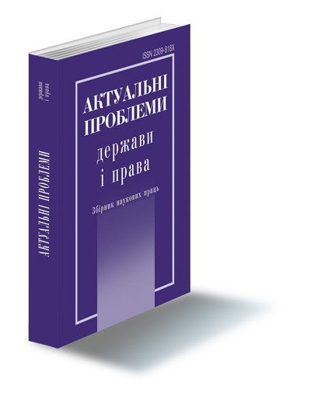
«Актуальні проблеми держави і права»!

Редакція збірника наукових праць «Актуальні проблеми держави і права» запрошує до співпраці докторів наук, кандидатів наук, молодих науковців (ад'юнктів, аспірантів, здобувачів), викладачів вищої школи, студентів старших курсів, адвокатів, практикуючих юристів, співробітників правоохоронних органів та усіх, хто цікавиться досягненнями української юридичної науки.
Матеріали для опублікування подаються українською і англійською мовами.
Наукова стаття має містити постановку проблеми, оцінку стану літератури, мету, завдання поданого матеріалу по обраній проблемі, висновки і перспективи подальших досліджень.

На підставі Наказу Міністерства освіти та науки України № 409 від 17.03.2020 р. (додаток 1) збірник наукових праць «Актуальні проблеми держави і права» включено до Переліку наукових фахових видань України категорії «Б», в яких можуть публікуватися результати дисертаційних робіт на здобуття наукових ступенів доктора і кандидата наук у галузі юридичних наук (081 «Право», 262 «Правоохоронна діяльність», 293 «Міжнародне право»).
Збірник включено до міжнародної наукометричної бази Index Copernicus International (Республіка Польща).
Редакція здійснює присвоєння кожному опублікованому матеріалу міжнародного цифрового ідентифікатора DOI.

До 28 січня 2025 року приймаються
статті у № 105 збірника наукових праць
«Актуальні проблеми держави і права» за 2025 рік.

Технічні вимоги до оформлення статті

- Ліворуч від найменування статті вказується УДК.
- Обсяг статті – необмежений (кегль – 14, через 1,5 інтервалу).
- Посилання по тексту оформлюються порядковим номером у квадратних дужках.
- Наприкінці тексту після літератури розміщуються анотації та ключові слова мовою статті та англійською мовою; обсяг анотації – 1800 знаків без пробілів (250-300 слів), кількість ключових слів – мінімум 5 слів.
- Перелік джерел (література) оформлюється за ДСТУ 2015.

Приклад оформлення статті

УДК 341.217

Д. О. Денисова

Міжнародно-правова відповідальність міжнародних міжурядових організацій в миротворчих операціях

Кінцевий результат Комісії міжнародного права ООН з кодифікації та прогресивного розвитку … [2, c. 192].

Анотація
Денисова Д. О. Міжнародно-правова відповідальність міжнародних міжурядових організацій в миротворчих операціях. – Стаття.
Анотація мовою статті.
Обсяг: 1800 знаків без пробілів (250-300 слів).
Ключові слова: 5–10 ключових слів чи словосполучень, жодне з яких не дублює назву статті.

Summary
Denisova D. A. International responsibility of international intergovernmental organizations in peacekeeping operations. – Article.
Анотація англійською мовою.
Обсяг: 1800 знаків без пробілів (250-300 слів).
Key words: 5–10 ключових слів чи словосполучень, жодне з яких не дублює назву статті.

Література
- Sweetser C.E. Providing effective remedies to victims of abuse by peacekeeping personnel. New York university Law Review. 2008. Vol. 83. № 5 (November). P. 1671.

Порядок подання матеріалів:
Для опублікування статті у збірнику наукових праць «Актуальні проблеми держави і права» № 105 за 2025 рік необхідно до 28 січня 2025 року відправити на електронну пошту ap@apdp.in.ua такі матеріали:
1. статтю;
2. довідку про автора;
3. квитанцію про оплату публікаційного внеску.

УВАГА!
Статті студентів приймаються до опублікування лише у співавторстві із науковим керівником.

Матеріали, подані з порушенням вимог стандартів, не приймаються до редагування і публікації. Редакція зберігає право на редагування матеріалів, їхнє скорочення й уточнення найменування. Опубліковані матеріали виражають позицію автора, що може не збігатися з думкою редакції. За вірогідність фактів, статистичних даних і інших матеріалів відповідальність несе автор.

АКАДЕМІЧНА ДОБРОЧЕСНІСТЬ:
Редакція видання здійснює внутрішнє анонімне рецензування статей та перевірку на наявність плагіату. Статті у виданні перевіряються на наявність плагіату за допомогою програмного забезпечення StrikePlagiarism.com від польської компанії Plagiat.pl.

ЗАБОРОНА ВИКОРИСТАННЯ НАУКОВИХ ПРАЦЬ КРАЇНИ-ОКУПАНТА:
Забороняється цитування в тексті та внесення до бібліографічних списків тих джерел, які опубліковані російською мовою в будь-якій країні, а також джерел іншими мовами, якщо вони опубліковані на території росії та білорусі.

Публікаційний внесок:
Розмір публікаційного внеску становить 1300 грн (до 10 сторінок включно). Якщо обсяг статті перевищує 10 сторінок, то за кожну додаткову сторінку необхідно сплатити 50 грн.

За бажанням автор статті може замовити собі друкований примірник журналу. Вартість друкованого примірника – 800 гривень, які необхідно сплатити додатково до публікаційного внеску.

Електронна версія журналу буде розміщена на сайті до 28 березня 2025 р.

Друкована версія журналу буде відправлена авторам статей, які замовлять друкований примірник, до 28 квітня 2025 р.

Контакти редакції:
Редакція збірника наукових праць «Актуальні проблеми держави і права»
Редакційно-видавничий відділ НДЧ Національного університету «Одеська юридична академія»
вул. Академічна, 2, каб. 1009, м. Одеса, Україна, 65009
Телефон редакції: +38 095 301 17 48
Електронна адреса: www.apdp.in.ua
Електронна пошта: ap@apdp.in.ua

